大 连 民 族 学 院 本 科 毕 业 设 计（论 文）

Let’s go网站设计与实现--服务器端

学 院（系）：
专 业：
学 生 姓 名：
学 号：
指 导 教 师：
评 阅 教 师：
完 成 日 期：

大连民族学院

摘 要
Les’s go是基于nodejs开发的校园社交网站服务平台。系统设计的宗旨是给高校里的学生提供一个能互动交流的平台，提高学生与学生、老师与学生间的联系，让校园活动能更有效的被组织起来。系统通过发布活动、审核活动、查询活动等核心功能，搭建了一个功能丰富高效的学生交流的地方。
系统中结合了服务器端（nodejs）、数据库（mongodb）与客户端（JavaScript、css）的技术，利用nodejs的高并发性解决了用户在报名发布活动时的高并发问题，利用mongodb对平台产生的数据进行管理，利用Ajax的异步加载，实现了良好的用户体验，通过css，让本系统在多个浏览器里依然能保持统一的风格。通过这些前后端的技术，让系统能更完善的组织起高校间的活动。
本平台能很好的组织师生参加线上与线下的活动，能大大促进校园里的社交关系发展。

关键词：活动；校园；nodejs；JavaScript；社交

The Let’s go website design and implementation -- server

Abstract
The system is based on nodejs development of the campus social networking site service platform. System design aim is to provide students with a university in the interactive communication platform can improve students' contact with students, between teachers and students, so campus activities can be organized more effectively. System by publishing activities, audits, inquiries and other activities of the core functions, to build a feature-rich and efficient student exchange.
System combines a server-side (nodejs), database (mongodb) and client (JavaScript, css) technology, the use of high concurrency nodejs solve the problem of high user concurrency released in enrollment activities, the use of the platform produced mongodb data management, use of Ajax asynchronous loading, to achieve a good user experience, through css, allow the system to multiple browser still able to maintain a unified style. Through these front end technology, so the system can better organize activities between universities.
The platform can be well organized and students to participate in activities online and offline, can greatly promote the development of social relationships on campus.

Key Words：campus；nodejs；nodejs；Ajax；mongodb；social networking

目 录
摘 要 I
Abstract II
1 绪论 1
1.1 项目背景 1
1.1.1 什么是校园SNS 1
1.1.2 JavaScript 现状 1
1.2 课题开发的意义 2
1.2.1 挖掘校园SNS新的可能性 2
1.2.2 用nodejs开发校园SNS应用的初步尝试 2
1.3 系统开发的目标 3
1.3.1 功能性 3
1.3.2 可扩展性 3
1.3.3 http请求响应时间 3
1.4 系统简介 4
1.4 系统开发方法 4
2.系统分析 6
2.1 可行性分析 6
2.2 系统信息架构图 6
2.3 系统功能分析 7
2.3.1 发起活动 7
2.3.2 查看活动详情&参加活动 7
2.3.3 活动通知 7
2.3.4 活动评价 7
2.3.5 系统权限管理 8
2.4 数据流图 8
2.5 系统架构图 10
3. 数据库设计 10
3.1 数据库选择 10
3.2 数据库中的数据模型 11
4. 系统设计 11
4.1 系统架构设计 11
4.2 系统详细设计 12
5. 系统测试 13
5.1 单元测试意义和价值 13
5.2 单元测试工具 13
5.3 单元测试方法 13
5.4 系统单元测试结果分析 14
6. 系统展示 14
6.1 Let’s go前台系统展示 14
6.2 Let’s go后台系统展示 15
结 论 16
参考文献 16
致 谢 17
团队成员任务完成情况总结 17

1 绪论

1.1 项目背景

1.1.1 什么是校园SNS
SNS^{[1]} 是 Social Network Service的缩写，也就是现在流行社交网络服务。随着web2.0时代的到来，因互联网所产生的很多产品将现实生活中人们的社交关系神奇的搬到了网络上，在网络上，每个人都有属于自己的网络社交关系。
校园SNS就是属于SNS的一种：校园生活型网络社区平台。它所针对的主要客户为在校的学生。在校大学生都有很强的向他人表现自己的欲望，并且喜欢多交朋友，这让每个学生间可以通过校园SNS的相关功能，来向其他还不认识的同学告知自己的存在，让其它同学注意到自己，从而相互之间建立联系与友谊。而且因为整个校园SNS都是采取实名注册，比如利用每个学生的学号等作为登录信息，所以整个校园SNS的网络环境非常和谐、安全、顺畅。
校园SNS现在已经成为很多大学生必不可少的工具甚至是日常习惯，通过它交友、娱乐、学习。校园SNS实现了让学生可以轻松自在、低成本、便捷高效的管理自己的校园生活。国内出名的人人网是活跃度最高的校园SNS代表。

1.1.2 JavaScript 现状
现在随着Web技术飞速进步与变化，JavaScript^{[2]}地位和性质已经发生了翻天覆地的变化
十年前，因为客户端一些简单的表单验证的需要，JavaScript作为一种简单脚本编程语言为了满足这种简单需求产生了。当时它的功能仅仅只包括一些简单逻辑判断、生硬的交互提示。它的主要职责是在一定的程度上减轻后台服务器的压力和提高一定的客户端性能，但网站上主要的核心功能依然是交给服务器完成。
但是转机出现了，随着Ajax^{[3]}技术的崛起，Ajax能实现服务器端向客户端无刷新的传输数据，大大的提高了用户体验，支持Ajax的JavaScript开始迅速流行起来，越来越受到程序员的欢迎，基于JavaScript的开源库：jQuery、YUI、Backbone等在很多知名互联网企业受到了广泛的使用。世界上最活跃的程序员开源社区Github，代码量最多的编程语言目前由JavaScript牢牢占据。
同时由于JavaScript语言设计的特性（1.异步机制 2.单线程 3.事件驱动）使它对并发编程的支持十分高效，由此产生了以JavaScript为基础的服务器端语言Nodejs。这个里程碑的事件意味着JavaScript编程已经不仅仅局限在客户端，在服务器端编程领域也已经被它涉及。
Nodejs是近2年发展起来的，与java、php这些编程语言相比还不够成熟，但基本的web应用还是十分稳定、安全的

1.2 课题开发的意义

1.2.1 挖掘校园SNS新的可能性
本系统采用了全新的服务器端编程语言（Nodejs），之前的校园SNS应用普遍采用的编程语言大多都是java、php之流。新的开发语言给予了这款应用无限的可能性，很有可能对原有的校园SNS应用进行颠覆，使体验度更好、更出色！
如果在未来个性化服务是一种趋势，那么 Node.js^{[6-8]} 高并发的优势就比较明显。个性化服务使得内容数据不能在前端服务器做缓存，因为每个人看到的都不一样。在这个阶段前端服务器对于每个请求需要做出必要的处理，但不会影响后端数据计算的运行，让后端的调度能在此过程中并发执行，使用户在使用过程中感受不到过多延时，极大的提高了用户体验。
Nodejs的异步并发机制，灵活的编程策略，健康的社区环境，给予了开发者实现优秀产品想法的突破口，并且与客户端的JavaScript编程语言完全一致，只是宿主环境不同，而且在前后端传输数据的过程中，能很轻易采用json对象传输。在这种种基础上，会使系统开发速度高效、便捷，乃至轻松就能完成之前校园SNS应用中很难完成的功能，并创新出更合理、更伟大的功能。

1.2.2 用nodejs开发校园SNS应用的初步尝试
每种编程语言的发展期有三个阶段:语言层、框架层、应用层。应用层的出现才能证明该编程语言的成熟程度。Nodejs作为近2、3年才开始出现的编程语言，随着它不断迈入成熟的步伐，百分百会出现一系列应用开发，可以预见的是，在不久的未来校园SNS也将会成为其中的一个应用。
在之前的探索过程中，会发现Node.js 的优点是“高并发性”，所以它是适合的IO 调度服务器端脚本编程语言，但对于复杂计算的应用在性能上还是差强人意的。
国内的阿里巴巴已经在使用 Node.js开发与自己业务相关的应用，并且在手机客户端取得了一定的突破，阿里巴巴有着十分明确的使用目的，对于那些属于后端的特别复杂的逻辑不会用 Node.js 来进行开发，转而会让相对成熟的 C++、JAVA 进行接口编程开发，对外暴露已经写好的API等待调用。每个新的HTTP请求被Node.js接收到后，在不涉及到复杂计算的情况下一律交给Node.js单独完成，另外复杂的业务逻辑由Node.js分发到后端已经开发好的API接口去解决问题，完成后再把结构返回给Node.js，由其返回给客户端。这种各司其职的方法能极大的优化作为web系统的性能。由于当Node.js进行这些调度时都是异步完成的，所以等待返回数据的这个过程中不会在资源调度上存在堵塞，因此用Node.js搭建的静态资源服务器可以承担很大程度上的并发度。
Let’go 作为校园SNS应用，正好跟随着这波以Nodejs为核心的开发浪潮，对此领域进行初步尝试，为后来者提供相应的依据，开发出更完善的应用

1.3 系统开发的目标

1.3.1 功能性
系统的功能性核心在于保证系统里的的基本功能都是不可分割，都是可使用的，即：
- 学生作为游客时（未登录状态），可以浏览首页的热门活动、查询自己感兴趣的活动，查看其他同学的个人信息。但是不能参加活动和创建活动。
- 当学生变为登录系统后，可以有修改自己感兴趣的分组，创建自己感兴趣的活动，参加其他同学的活动，接收与自己相关的社区消息等等功能。并且利用积分制，通过活动达人功能板块提高同学在社区的活跃度。
- 作为管理员有权利进入后台管理页面，对学生发布的活动进行审核，只有通过审核的活动才给予在首页上进行展示。同时还可以对活动分组进行修改、删除。在进行活动分组删除功能时，是采取逻辑删除手段，不会影响之前数据的加载，保证功能正常运行。
- 在学生使用本系统所有功能时，通过良好的UI设计，保证良好的交互行为，能很好的引导用户去操作各个功能板块

1.3.2 可扩展性
当系统在后期开发过程中，需要添加新的功能模块时，编写人员将会很轻松的定位需要编写的业务代码，低耦合，易于扩展。
系统在编写之初，就应该对可扩展性做充分的构思，决定让前后端的代码都采取js中扩展性很高的模块化编程，利用Commonjs规范导入相应模块，并将其进行很好的组织，化繁为简，使系统具有很高的扩展性

1.3.3 http请求响应时间
在web开发中HTTP请求是不可避免的存在，而HTTP请求的响应时间将决定一个应用是否留的住客户的关键。
如果一个HTTP请求的响应时间过长，数据将会很长时间才会从服务器端返回给客户端，在这段时间中会有大量客户流失。所以考虑到这个因素，系统中每个页面的第一个请求的响应时间都不会超过1s，保证用户在进入系统页面的一瞬间就能立即从服务器端获得反馈数据

1.4 系统简介
Let’s go网站其核心就是以高校校园为主的校园SNS。
Let’s go以“增加校园活动丰富性”为主题，将有相同兴趣爱好的学生紧密的联系在一起。让学生能够发现彼此间的相同兴趣爱好，找到自己的知己，增加彼此的沟通，因而让学生间校园社交的广度与深度得到极大的扩展。
通过校园里的学生发布他们自己感兴趣的活动，管理员在后台管理系统将发布的活动审核通过，其他人可以直接观看到活动信息，点击相关活动信息进入活动详情查看，并且可进入发起人的个人中心查看其个人详细信息，并可对其发表过的活动进行留言，发起者将会接到相应的通知，通过这样种种方式，达到了无论用户的兴趣、爱好有多么古怪、多么小众，都可以通过Let’s go找到志同道合的人，让校园里每个同学的社交关系得以充分的提高。
Let’s go服务器端的编写语言采用Nodejs进行开发，主要目的在于对新技术、新领域的尝试。同时在保存系统数据方面采取的数据库不同于传统的关系型数据库，而是最近才流行起来的关系型数据库mongodb，在开发使用的过程中，能充分了解到这种开发模式的特点，从而获得一定的成长，并且挖掘出校园SNS在这种开发模式下新的可能性与不一样的价值。

1.4 系统开发方法
本系统在开发过程中，为了更快、更好、更快捷的开发，将前后端完全分离开来，前端专注于前端开发，后端开发专注于后端开发，而且为了可扩展性，全部采用js模块化编程的开发方式。
前端的开发重点主要集中在客户端层面：在兼容多浏览器要求下的CSS^{[5]}样式的编写，保证良好交互性、大量利用Ajax、JSON数据交互、数据传输的客户端JavaScript的脚本编程。
后端的开发重点任务主要集中在服务器端层面，利用异步、非阻塞I/O的Nodejs编写高并发的后台业务逻辑。同时利用了以Nodejs为基础的Express 框架对后台业务进行MVC分离，有效增强系统的可维护性。
对于数据模型层的操作则采取以mongodb为基础的mongoose框架来处理数据，mongoose很好的封装mongodb的很多方法，而且能更高效、简单的管理系统中的数据，为系统数据库的安全操作提供了有力保障。
对于开发工具（IDE）采用了现在很流行的sublime text 2。它占用电脑的内存非常小，并且拥有极强的个性化配置，可以通过其内置的包安装机制，通过命令行的方式安装第三方插件或自己开发满足自己需求的插件来配合日常的开发任务。比如可以利用这些插件支持语法高亮，代码排版等等。在此种种基础上，是开发速度、效率变的快捷无比。
Chrome浏览器在开发本系统的过程中是主要的开发浏览器。因为其内置的 web开发工具提供很多必要的功能。这些功能包括查看http请求响应时间、调试前端JavaScript代码、调整系统css样式、对html结构的管理、查看系统加载的资源等等，通过这些强大的功能，有利于开发者在开发过程中，快速定位在开发过程中代码编写存在的问题，然后及时的将问题解决。
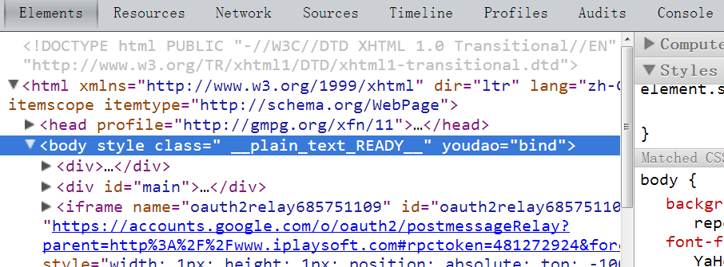
图1.4 chrome web开发者工具

2.系统分析

2.1 可行性分析
本系统采用了Nodejs作为服务器端编程语言开发，同时采用以Nodejs为核心的web应用框架Express。数据库采用Mongodb.系统采用Browser/Server模式结构，并用html+css实现静态网页样式的编写。Express框架是一个开源的web应用框架。在系统开发中采用MVC的软件设计模式，对系统的可维护性有很好的提高。Express提供了一个高级的框架，轻盈、灵活、强大，注重敏捷开发与快速迭代。基于以上这些原因，Express框架完全可以胜任项目设计的需要，在技术上是完全可行的。

2.2 系统信息架构图
Let’s go 信息架构图，如图2.2
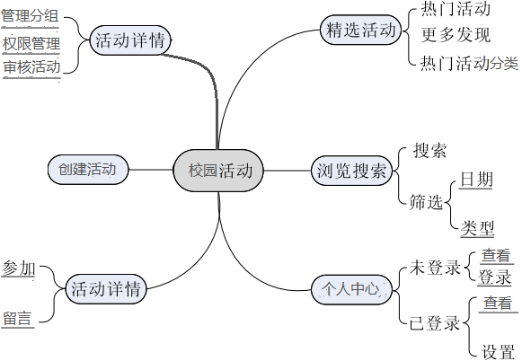
图2.2 let’s go信息架构图

2.3 系统功能分析
充分了解使用该系统的用户需求，是明确系统功能设计的必要前提，从用户的使用角度出发，并对一定的用户做了调研后，梳理本系统的业务功能，主要业务功能是:
用户发起活动 --》 管理员审核活动 --》用户查看/查询活动 --》参加活动 --》查看用户的个人中心--》接收与自己有关活动消息等主要系统功能模块

2.3.1 发起活动
用户成功登录后，可以点击“发起活动”。发起活动需要填写活动详情表单，包括活动的名称、地点、时间、注意事项等描述信息，选择该活动所属的类别（便于管理员将活动添加到相应的类别下面）。填写完成后，将该活动提交审核。审核成功后，该活动会发布到相应类别下面，关注该活动类别的用户可以在消息通知栏收到活动提醒的通知，其他用户也可以在主页上搜索到该活动的信息。若审核不成功，则不会给予显示，会在消息通知栏里收到审核失败的消息通知。

2.3.2 查看活动详情&参加活动
用户在主页上搜索到xx活动后，能看到活动详情和发起人的信息，可以在活动下面留言。也可以直接点击“参加活动”按钮，表示报名参加该活动，活动发起者同时可以接收到相关参加者报名了活动的消息

2.3.3 活动通知
每个用户登录成功后，都会有属于自己的消息面板，用于接收与自己相关的活动的动态更新。动态更新的内容包括：
1. 用户感兴趣的分组有新活动发布时也给予提醒
2. 发布的活动有人报名时也给予提醒
3. 活动发起者能收到参与该活动的用户的评价和留言
4. 活动发起者能收到活动审核通过的提醒
5. 管理员能够收到待审核活动的提醒

2.3.4 活动评价
活动时间结束后，用户根据活动通知，对所参加的活动进行评价。用户可以选择鲜花或鸡蛋或拖鞋（图片加文字描述），鲜花加3分，鸡蛋加1分，拖鞋扣1分，最后得到一个活动评分。该评分是对活动达人排序的唯一标准

2.3.5 系统权限管理
权限有三种：游客，用户，系统管理员；
一、游客只能浏览网站的信息，不具有其他功能权限。
二、用户的权限包括：
1. 查看修改个人信息
2. 查看，查询活动
3. 给活动留言，评价已参加的活动
4 .发起活动，参加活动
5.接收感兴趣的活动通知提醒
三、系统管理员权限包括
- 活动分类管理，包括：添加、修改、删除活动类别
- 添加、删除系统管理员
- 用户发起活动的内容管理和审核，包括：
- 查看发起活动
- 审核活动

2.4 数据流图
在web2.0时代的今天，web应用中的http请求是客户端与服务器端连接的桥梁，通过http请求，实现了服务器端与客户端的数据传输操作。在本系统的使用中，数据在以下三个地方流动：
- 客户端（浏览器）
- 服务器端（使用Nodejs创建的服务器）
- 非关系型数据库（mongodb）
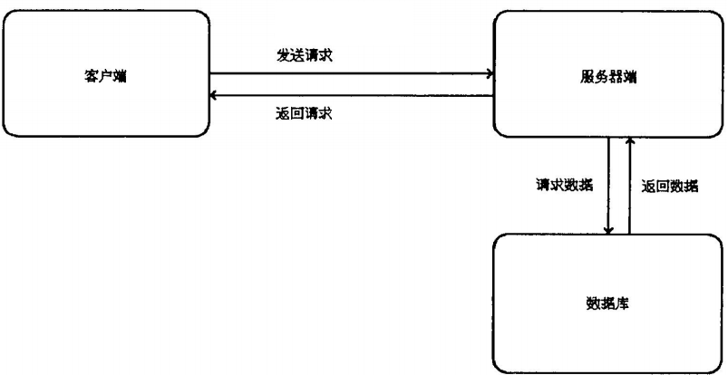
图2.4 本系统数据流程图
在本系统中，每当用户访问系统页面时，从图中可以看出，客户端JavaScript利用Ajax发送一个请求到服务器端，服务器端接受到数据后，再向数据库请求满足条件的数据，然后数据库返回数据给服务器端，接着服务器端再将数据经过其逻辑层的处理后返回给客户端，客户端利用接收到的数据，再渲染相关的dom节点到html页面中，从而达到了相应交互结果。

2.5 系统架构图
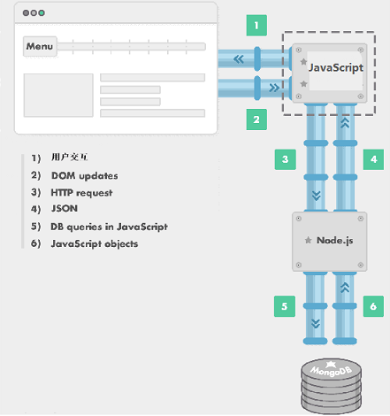

图2.5 本系统架构图

数据库设计

3.1 数据库选择
如今的数据库有2大类型的数据库：关系型数据库与非关系型数据库。
关系型数据库的代表有mysql，oracle等知名数据库，非关系型数据库（Nosql）是最近2年流行起来的，它的代表就是MongoDB^{[4]}.
在本系统中由于采用的是Nodejs，它是一个并发、异步、事件驱动的JavaScript服务器后端开发平台，而MongoDB是一个使用JSON风格存储的数据库，非常适合JavaScript，而且它也是异步操作的。所以两者如果结合，能无缝的将数据库中的数据流畅的以JSON格式传递到前端。同时，数据库调试和管理也变得轻松了许多，存储在数据库中的对象基本上等同于你在客户端看到的对象。更妙的是，前端工作人员也能够轻松了解后端代码和数据库查询，使用的是相同的语法和对象，使前后端能更容易配合，加快开发进度。基于以上原因，最后决定使用MongoDB做为系统的数据库

3.2 数据库中的数据模型
构建项目中的数据模型，将现实中的数据信息抽象成一个数据模型在web开发是必不可少的能力，创建出针对于mongodb使用的模型（document），便于以后开发中的使用和维护，系统抽象出了如下模型：
- Action -- 活动信息的基本属性
- Classify -- 活动所在的大分类
- Comment -- 活动评论
- Sub_classify -- 活动所在的子分类
- User -- 用户的基本属性
- User_action -- 用户与活动关联文档
- User_classify -- 用户与活动分类关联文档
- Notified --用户消息推送的基本属性
这8个数据模型是系统数据操作的核心，系统中所有的数据操作都是基于以上建立出来并使用的。

系统设计

4.1 系统架构设计
本系统为了使开发过程中每个业务逻辑更明确，代码的维护性更高，所以决定采用MVC开发模式。数据模型层、视图层和控制层分别代表其中M（Model）、V(View)、C(Controller)。
如果采用MVC的开发策略，对系统来说是一把双刃剑。它在一定程度确实增强了系统的可维护性、可扩展性。但是从另一方来说，在性能上却照成了一定的损失。所以MVC也并不是最好的架构方式，需要在具体、详细的分析后，进行使用。
MVC 最引人注意的地方是其低耦合的特点，在此特点下，开发效率能极大的提升。开发人员能在系统的开发环境中各司其职，开发出系统的各个接口API，推动项目的前进。当然这种开发模式如果过度的追求，也会照成大量的代码冗余，从而形成一些不必要的bug。
所以综合来看MVC的优缺点都是存在，所以我们需要在合适的地方用合适的技术。MVC对系统来说只是一个切入点，是起点而不是终点，需要在这段架构的路上走很长时间。
在本系统中，模型层就是所抽象出的数据模型，前文已有提到。视图层，就是系统的所有相关html页面，既是向用户所展示在浏览器端的网页。控制层主要负责业务逻辑的编写，它的主要作用是与前端接口的对接操作，实现各种接口的交互逻辑。

4.2 系统详细设计
系统的详细设计体现在控制层里，如下所示
一 action.js
具体接口方法有：
- Create: 活动接口的创建，其核心的功能是负责将用户创建的活动数据安全的插入到数据库中
- List: 查询具体活动id的接口，以JSON返回一个活动的所有信息让前端得以接收和展示
- Uploadpic:上传活动海报图片的接口，将用户上传的图片裁剪成用户需要的大小
- Searchbykey:按字符匹配活动查询的接口，处理用户搜索活动时输入的关键字
- Searchbyid: 按活动所属分类的id查询相关活动分类下所有的活动信息
- Enrolleduser:列举出一个用户参加了哪些活动接口
7. Joinedaction:列举出一个用户参加过哪些活动接口
8. Lookpublish: 列举出一个用户发布过的活动接口
二 user.js
- Islogin:得到用户是否登录的依据信息，从session中获取用户信息
- Logout: 处理用户登出操作，将用户的数据从session中清空
- Userinfo:通过用户id，查询数据库得到其的所有信息
- Userlogin:用户登陆操作，并在这个时候将将用户数据存储到session中
- Signup: 处理用户参加活动的逻辑操作，让已经报名的用户不能再次参加该活动
- Listuser: 列举出参加活动成员的数据接口
- Listrankuser:列举出活动达人的数据接口
- Uploadpic:处理用户头像的上传操作，并间接的处理一系列的操作
三 type.js
- listAlltype: 列举所有活动分类信息
- Getusertype:得到用户所关注的分组信息
- Addtype:添加用户关注的活动分组
- Deltype:删除用户关注的活动分组
四 comment.js
- Listmessage:返回出相关活动留言所有信息
- Addmessage: 处理用户添加活动留言操作
五 lookaction.js
- listAllhot: 返回所有类别热门的活动（注:热门的活动以参加的人数作为统计依据）
- Singlelist: 返回单个活动分类下热门活动
- Hotaction: 返回各大分类下的热门活动，限制为4个
六 notified.js
- Allnote:得到用户的所有消息列表
- changeAll：读取用户的所有消息列表
- Notified：得到用户未查看的消息列表
- Read：用户阅读单条消息列表数据

系统测试

5.1 单元测试意义和价值
在系统中使用的测试方案是单元测试，使用单元测试能够使系统中的代码逻辑变的十分规整，因为单元测试的编码风格非常统一，使用的是断言式的编码风格，使你在阅读单元测试代码时，能很快的把你系统中的业务逻辑梳理出来，让你在一个头脑异常清醒的情况下编写你系统中的API接口。当然要实现以上几点，首先要对单元测试作出良好的设计与一定程度上的编码。
单元测试有一个巨大的优点就是其能够大量的减少系统代码的耦合度。基本上大家都知道，耦合度高的代码是不可能进行单元测试，所谓单元测试，其核心就是要把一个大的功能模块，拆分成一个个具体的功能单元进行测试的。所以当你决定对你的系统采用单元测试时，那么就能从侧面的反映出你的系统代码不会有耦合度偏高的情况。
另外，当你对你系统中某个具体功能做了细微的改动后，使用单元测试会使你能够快速的定位修改的具体位置和对错情况，这样，在Bug出现后，能让你有针对性的排除bug产生原因，比如你让你快速知道原有的功能在此基础上的改动是否会收到影响，使用单元测试，就像你在你的系统为调试使用了多个调试断点一样。由以上几点同样也可以看出单元测试有很大的复用性。一套单元测试方案，可以在相应的对接到系统其他几个层面中。
单元测试编写之初会很艰难，但是如果长期不间断的努力编写，会逐渐降低它的编写难度。毕竟万事开头难，尤其这种以测试驱动开发的模式，前期的设计非常关键

5.2 单元测试工具
在本系统中使用的是mocha(抹茶)的单元测试框架，主要利用它自定义的chai断言库，能使断言似编码风格统一、易用、灵活，增加单元测试的编写效率。

5.3 单元测试方法
为了保证项目的质量，利用基于nodejs的单元测试mocha框架，这样之后在项目的开发中每当我完成一个接口代码，就能通过编写单元测试样例测试其的正确性，让系统核心的控制层接口都能被单元测试所覆盖，编写的单元测试如下：
- testaction.js --测试所有关于活动接口的代码逻辑
- testType.js --测试关于活动分类接口的代码逻辑
- testUser.js -- 测试关于用户相关接口的代码逻辑
现在所有单元测试都已经通过，确保本阶段开发项目的质量。

5.4 系统单元测试结果分析
从单元测试的结果分析中能看出每个接口的执行时间、对错情况。如果在整个的测试的过程中出现任何异常情况（执行时间过长、响应时间过慢、编译错误）都能立即从测试结果分析列表中体现出来，图5.3 表示通过了系统中12个单元测试
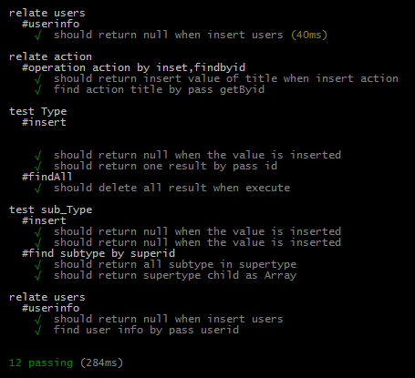

图5.3 单元测试结果

系统展示

6.1 Let’s go前台系统展示
用户进入首页后，可以在首页看到系统里热门活动的信息，及所有的活动大类分组，
在页面的上方为Let’s go系统的搜索栏，搜索用户感兴趣的活动，以查看该活动详细信息，顶部可以进入个人信息页面查看详细资料及系统的消息通知，右侧可以发起活动。界面美观大方，重在引导用户使用相关功能，在用户体验上下了很大功夫。
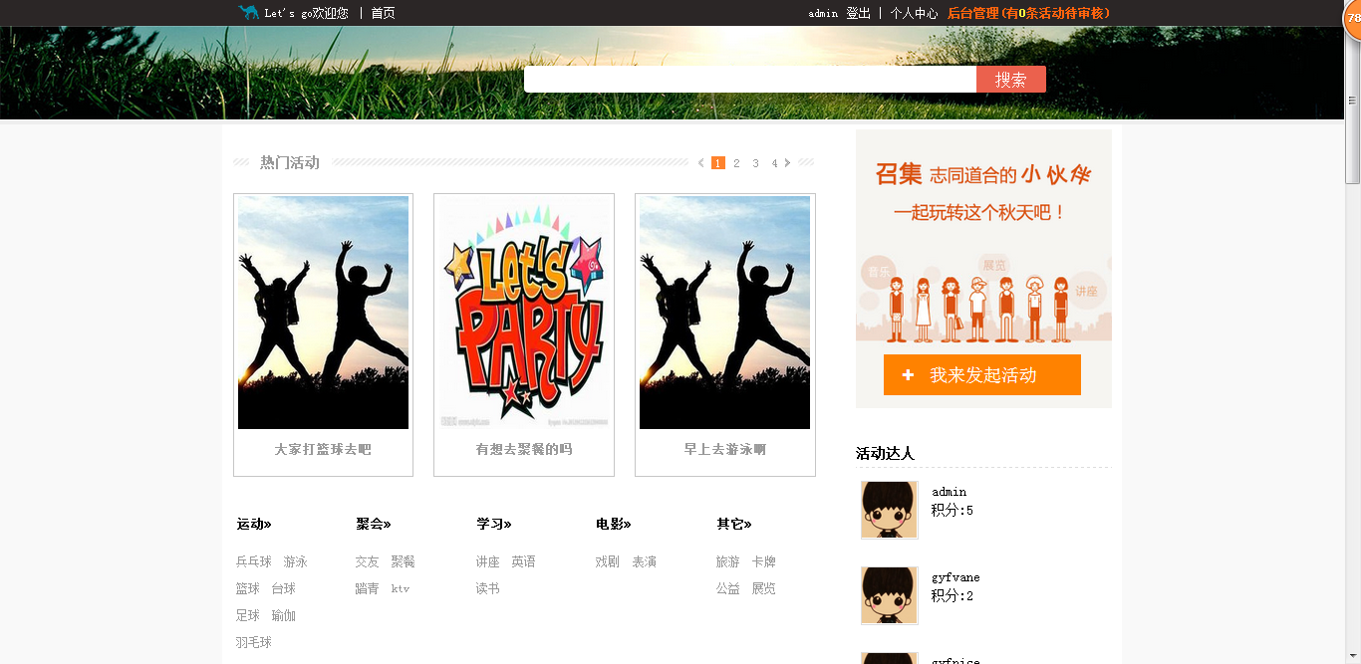
图6.1 Let’s go前台系统

6.2 Let’s go后台系统展示
Let’s go后台系统采用简约、小清新的设计风格，当管理员登录到后台系统时会自动进入未审核活动列表，查看未审核的活动，同时可以在上方的“Info”切换菜单栏可以浏览审核成功的活动、审核失败的活动、系统所有活动信息。点击右上角的tab栏可以进入系统的权限管理与分组管理操作。

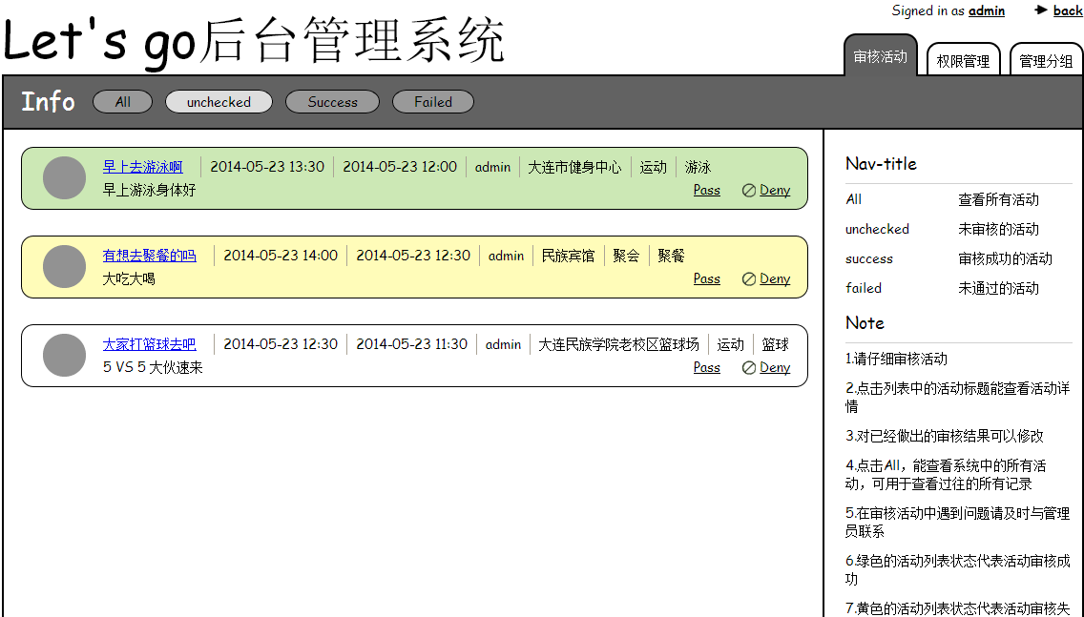
图6.2 Let’s go后台系统

结 论
对于一个社交网络中的校园SNS来说，不仅仅是满足用户的网络上的互动交流方式，更应该利用校园这种高聚合的场所，让用户通过相应网络平台，在现实的校园生活中也产生很大程度的交集。打通整个线上、线下的社交通道，让用户能与他人之间的关系得到更好的发展。以这种新颖的社交方式，相信能使用户更好的在平台上互动，促进整个校园的社交关系。
Let’s go正是充分了考虑这些因素后，开发出来的。Let’s go以“增加校园活动丰富性”为主题，将有相同兴趣爱好的学生紧密的联系在一起。让学生能够发现彼此间的相同兴趣爱好，找到自己的知己，增加彼此的沟通，因而让学生间校园社交的广度与深度得到极大的扩展。

参考文献
[1] [美]Gavin Bell.《SNS网站构建》.北京:机械工业出版社,2011.
[2] [美]Nicholas C.Zaks.《Javascript 高级程序设计》.北京:人民邮电出版社,2012.
[3] 李刚.《疯狂Ajax讲义》.北京:电子工业出版社,2013.
[4] [美] Kristina Chodorow.《MongoDB权威指南》.北京:人民邮电出版社,2010.
[5] 陆凌牛.《HTML5与CSS3权威指南》.北京:机械工业出版社,2011.
[6] [美]David Herron. 《Node Web 开发》.北京:人民邮电出版社，2012.
[7] BYVoid.《node.js开发指南》.北京:人民邮电出版社，2012
[8] 朴灵. 《深入浅出Node.js》.北京:人民邮电出版社，2013

致 谢
在这里，向在项目开发过程中曾经给我提供帮助的李锡祚老师、Dreamonline工作室团队成员、以及Github开源社区表示衷心的感谢

团队成员任务完成情况总结
龚一峰个人总结：
1.服务器端的编写，通过利用nodejs搭建web mvc（moduler、view、conctrol）框架，并且保证代码的可读性，提高项目的可扩展、可复用、可维护三大特性。
2.对数据库（mongodb）进行管理，建立数据模型、表结构、对用户的数据实现CRUD（creat、read、update、delete）操作。
3.对前端交互进行支持，对客户端（浏览器）所发送的请求（Ajax）给予相应的响应。
- 实现系统所有页面相关的后端业务逻辑。
--完成进度100%
总结:
通过在做本次毕设的过程中，对Node.js从陌生到熟悉，感受到了Node.JS最大的特点是性能好，因为它是基于事件驱动的异步开发。当然我头疼的一点是对于异步性编程使用上存在陌生，感觉很难掌握。
当然在开发的过程中不过也遇到一些问题，例如
1.对于服务器端的开发不熟悉，尤其在网络请求这方面。
2.在编写nodejs的过程中不知如何采取适当方式进行断点调试。 3.前端对服务器的一些理念还是理解不够深刻。
3.在利用node里的gm插件处理图像时，发现怎么引入包，都无法对已知的图片进行处理。
不过索性都通过Google等手段一一解决啦，总体来看从这次毕设中收获良多！

